PERENCANAAN KANTOR DINAS KOMUNIKASI DAN INFORMASI, STATISTIK DAN PERSANDIAN DI KABUPATEN MAHAKAM ULU

Deni Octobertus Anggra, Ir. Prasetyo., M.T, Dimas Bintang Mudrajad ,. S.T.,M.Si

Mahasiswa Program Studi Arsitektur, Fakultas Teknik, Universitas 17 Agustus 1945 Samarinda.
Dosen Prodi Arsitektur, Fakultas Teknik, Universitas 17 Agustus 1945 Samarinda.
Dosen Prodi Arsitektur, Fakultas Teknik, Universitas 17 Agustus 1945 Samarinda.
Alamat Email penulis :Deni716anggra@gmail.com ;prasetyo@gmail.com; bintangdimas98@yahoo.com

ABSTRAK
Dinas Komunikasi dan Informatika merupakan unsur pelaksana urusan pemerintahan bidang komunikasi dan informatika, urusan pemerintahan bidang persandian, dan urusan pemerintahan bidang statistik yang dipimpin oleh Kepala Dinas yang berkedudukan di bawah dan bertanggung jawab kepada Bupati melalui Sekretaris Daerah. Dinas Komunikasi dan Informatika mempunyai tugas membantu Bupati melaksanakan urusan pemerintahan dan tugas pembantuan bidang komunikasi dan informatika, bidang persandian, dan bidang statistik. Saat ini kabupaten Mahakam ulu belum memiliki kantor dinas permanen. Dari identifikasi masalah tersebut maka di ambil suatu rumusan permasalahan, Yaitu bagaimana merancang kantor dinas kominfo di kabupaten Mahakam ulu dan bagaimana penerapan tema arsitektur hijau. Metode kajian dari rancangan ini meliputi metode pengumpulan data dengan cara: Survei lapangan secara langsung, studi literatur yang berkaitan dengan tema dan obyek rancangan. Untuk mendapatkan data-data mengenai obyek rancangan, dilakukan studi banding melalui literatur serta studi obyek tentang kantor dinas kominfo secara langsung yang memiliki kesamaan fungsi. Dalam perancangan ini menggunakan tema arsitektur neo vernakular dengan pendekatan budaya, kebiasaan dan kearifan lokal dari masyaraakat Mahakam ulu. yang diharapkan bangunan kantor dinas kominfo ini bisa memenuhi fungsinya sebagai pusat komunikasi dan informatika.
Kata kunci: Dinas Kominfo, Arsitektur Neo-Vernakular, Mahakam Ulu

ABSTRACT
The Office of Communication and Information is the implementing element of government affairs in the field of communication and information technology, government affairs in the field of coding, and government affairs in the statistics sector which is led by the Head of Service who is under and responsible to the Regent through the Regional Secretary. The Department of Communication and Information has the task of assisting the Regent in carrying out government affairs and assisting tasks in the fields of communication and informatics, coding, and statistics. Currently Mahakam ulu district does not yet have a permanent office. From the identification of the problem, a formulation of the problem was taken, namely how to design the Ministry of Communications and Informatics office in Mahakam ulu district and how to apply the green architectural theme. The study method of this design includes methods of collecting data by: direct field surveys, literature studies related to the theme and object of the design. To obtain data on the object of the design, a comparative study through the literature as well as an object study of the Ministry of Communication and Informatics directly has the same function. This design uses a neo-vernacular architectural theme with a cultural approach, customs and local wisdom from the Mahakam Ulu community. It is hoped that this office building of the Ministry of Communication and Informatics can fulfill its function as a communication and information center.
Keywords: Department of Communication and Informatics, Neo-Vernacular Architecture, Mahakam Ulu.

Pendahuluan
Sesuai dengan UU Nomor 23 tahun 2014, Dinas Komunikasi dan Informatika merupakan unsur pelaksana urusan pemerintahan bidang komunikasi dan informatika, urusan pemerintahan bidang persandian, dan urusan pemerintahan bidang statistik yang dipimpin oleh Kepala Dinas yang berkedudukan di bawah dan bertanggung jawab kepada Bupati melalui Sekretaris Daerah. Dinas Komunikasi dan Informatika mempunyai tugas membantu Bupati melaksanakan urusan pemerintahan dan tugas pembantuan bidang komunikasi dan informatika, bidang persandian, dan bidang statistik.
Peranan Informasi dan Komunikasitelah menjadi bagian yang tidak dipisahkan dalam berbagai aspek kehidupan. Seiring dengan perkembangannya TIK telah diimplementasikan dalam berbagai bentuk dan tujuan yang beragam maka dituntut penyediaan informasi yang tepat, cepat dan akurat. Untuk mewujudkan pelayanan informasi yang baik diperlukan suatu alat bantu dalam mengelola data dan informasi agar dapat lebih efektif dan efisien. Perkembangan internet secara signifikan telah membawa pemanfaatan TIK ketingkatan yang lebih tinggi melalui jaringan internet basis data, aplikasi bahkan sistem informasi terhubung atau sama lainnya membentuk jaringan yang jauh lebih komplek.
Pemanfaatan teknologi dalam menunjang sistem operasional dan manajerial pada instansi pemerintah dewasa ini dirasakan semakin penting, dengan adanya perkembangan yang signifikan di bidang tersebut telah menyebabkan berbagai perubahan mendasar pada segala aspek, informasi telah meenjadi komoditi yang sangat berharga dan menentukan untuk mencapai keberhasilan jalannya pemerintahan dalam arti yang menyeluruh.Kemajuan teknologi ini telah menempatkan informasi sebagai salah satu sumber daya yang sangat penting dan perlu untuk dikelola secara baik dan benar dalam penyelenggaraan pemerintahan.
Dalam rangka membangun Mahakam Ulu yang maju di bidang teknologi dan informasi, di perlukan instansi khusus pemerintah yang bergerak di bidang komunikasi dan informatika yang memadai secara berkelanjutan. Mulai dari berdirinya Kabupaten Mahakam Uku sampai dengan saat ini kantor dinas Komunikasi dan informatika, statistik dan persadian masih belum memiliki kantor permanen (masih menyewa rumah warga) dengan fasilitas yang sangat terbatas baik kantor administrasi maupun sarana dan prasarana. Kabupaten Mahakam ulu memiliki luas 15.315 Km² dan penduduk mencapai 26.375 jiwa yang tersebar di lima kecamatan dan lima puluh desa, dengan luas kabupaten sebesar dan jumlah penduduk yang cukup besar tentunya kabupaten Mahakam ulu memerlukan sebuah wadah instansi yang bisa mengelola infomasi dan komunikasi yang berkelanjutan dan terpusat (Kabupaten Mahulu Dalam Angka tahun 2020).
Konsep perancangan kantor dinas Komunikasi dan informatika, statistik dan persadian adalah arsitektur neo vernacular, dimana konsep ini di terapkan pada fasad bangunan maupun lingkungan bangunan yang sesuai dengan kebiasaan, prilaku, alam, iklim dan kebudayaan Mahakam ulu. dimana bangunan ini akan menjadi sebuah icon atau landmark bagi kabupaten Mahakam ulu dengan menekankan kearifan lokal masyarakat Mahakam ulu.

Metedologi Penelitian
Metedologi Penelitian adalah proses atau cara ilmiah untuk mendapatkan data yang akan digunakan untuk keperluan penelitian. Metedologi penelitian yang digunakan dalam
Menurut Prof. Dr. Sugiyono, pengertian metode penelitian adalah suatu cara ilmiah untuk mendapatkan data dengan tujuan dan kegunaan tertentu, maka penulisdalam menyusun metode penelitian ini akan menggunakan metode penelitian dan teknik pengumpulan data sebagai berikut:

Data Primer
- Wawancara
- Observasi/pengamatan terstruktur

Data Sekunder
Mencari Tujuan pustaka yang berhubungan dengan judul dalam penyelesaian permasalahan;
      - Study literatur
        - Buku data arsitektur yang beracu jilid 1dan jilid 2 sebagai acuan perancangan.
        - Buku konsep perancangan.
        - Peraturan Menteri Pekerjaan Umum Dan Perumahan Rakyat Republik Indonesia Nomor 22/PRT/M/2018 Tentang Pembangunan Bangunan Gedung Negara
        - Peraturan pemerintah pekerja umum Nomor 05/PRT/M/2008 tentang Pedoman penyediaan dan pemanfaatan ruang terbuka hijau.
      - Study preseden
Didapat dari dengan analisis atau review dari bangunan sejenis yaitu Dinas Komunikasi dan Informasi, Statistik dan Persandian Kabupaten Mahakam Ulu.

Analisa site
Site terpilih berada di Jalan trans Kalimantan Kampung ujoh bilang, kecamatan Long Bagun, Kabupaten Mahakam Ulu. Dengan luas lahan tersedia adalah 5893.70 m² dengan Batasan sebagai berikut:
Utara : Rencana kantor dinas Pendidikan kabupaten Mahakam ulu
Selatan : lahan kosong
Timur : jalan primer trans Kalimantan dan lahan kosong
Barat : lahan kosong milik pemerintah Mahakam ulu
Lokasi site berada di rencana Kawasan perkantoran milik pemerintah Kabupaten Mahakam Ulu, dapat di akses dengan mudah melalui jalan primer trans Kalimantan. Serta memiliki jaringan PLN, PDAM, Internet, Telepon, dan Air kotor.

Analisa perencanaan kebutuhan ruang
Dalam analisa kebutuhan ruang pada perencanaan ini membutuhkan analisa terhadap pelaku dan aktifitas. sehingga dapat mengetahui jenis kebutuhan ruang apa saja yang akan diperlukan pada perencanaan pusat rehabilitasi dan terapi anak auti ini. berikut analisa kebutuhan ruang yang digunakan antara lain :
- Pelaku
- Pegawai (Karyawan)
- Pengunjung
- Pengunjung Untuk Keperluan Dinas
- Pengunjung Umum (Layanan Pengaduan)
- Pengunjung Taman Internet

- Kebutuhan ruang
- Pegawai (Karyawan)
- Pengunjung

- Besaran ruang
- Pegawai (Karyawan)

Tabel 1. Kebutuhan Ruang Pegawai
No | Jenis Ruang | Kebutuhan Ruang
1 | Ruang Utama | 536.14 m²
2 | Ruang Penunjang | 119.01 m²
Jumlah |  | 655.15 m²
A + B x 25 % sirkulasi standard |  | 818.93 m²
Sumber: penulis,2021

- Pengunjung

Tabel 2. kebutuhan ruang pengunjung.
No | Jenis Ruang | Kebutuhan Ruang
1 | Pengunjung | 404.02 m²
2 | Parkir | 740 m²
Jumlah |  | 1.144 m²
A + B x 20 % sirkulasi kenyamanan |  | 1.372 m²
Sumber: penulis,2021

- Parkir

Tabel 3. Kebutuhan ruang parkir
Jenis kendaraan | Kelas kendaraan | Jumlah unit | Luas
PEGAWAI
Motor | - | 40 | 60 m$²$
Mobil | Golongan II | 20 | 250 m$²$
Kendaraan operasional | Golongan III | 2 | 30 m$²$
PENGUNJUNG
Motor | - | 100 | 150 m$²$
Mobil | Golongan II | 20 | 250 m$²$
Total |  |  | 740 m$²$

Sumber: penulis,2021

GSB,KDB, KDH, dan Kecukupan Luasan Site
Analisa KDB, KDH dan luasan site adalah hasil ruang yang telah terhitung dengan rinci dan detail dimana ruang tersebut memiliki luasan dalam perhitungan yang di rencanakan. Luasan site gedung Kantor Dinas Komunikasi dan Informatika dan Statistik Dan persendian 2.191 m² .
Luas Lahan Tersedia : 5893.70 m²
GSB : 20 m ( spefikasi jalan nasional )
GSP : 15 m
Lahan Efektif = 5,515.94 m²
Luas KDBs =‬ 2,206.37m²
Luas KDBr di ketahui = 1,681.55 m²
Kecukupan lahan = KDBs ˃ KDBr
KDBs ˃ KDBr = Cukup
Pada Perencanaan Dinas Komunikasi dan Informatika, Statistik dan Persandian pola tata masa mengambil bentuk dari burung enggang pada pola tata masa bangunan.

Konsep Massa Dan Gubahan Massa
Pada Perencanaan Dinas Komunikasi dan Informatika, Statistik dan Persandian pola tata masa mengambil bentuk dari burung enggang pada pola tata masa bangunan.
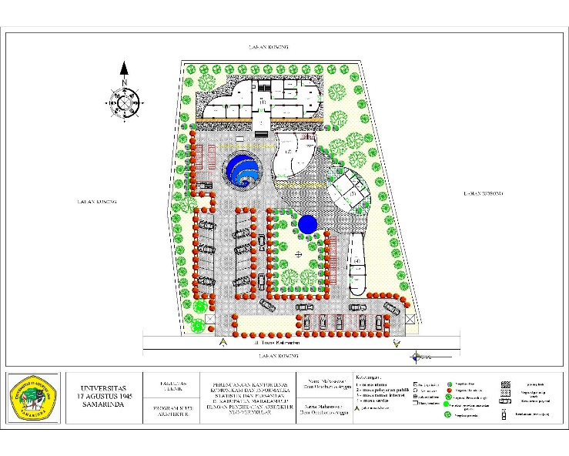
Service/penunjang Di ambil dari bentuk ekor burung yang membantu Burung Enggang untuk terbang.
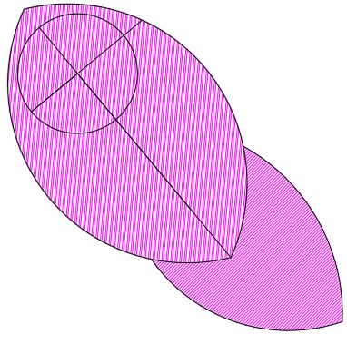
Taman internet
Mengambil bentuk Sayap Burung Enggang dimana sayap adalah bagian dari tubuh burung enggang yang di gunakan untuk terbang hal ini sama halnya dengan fungsi bangunan yang membantu masyarakat Mahakam ulu dalam pelayanan komunikasi
Pelayanan publik Mengambil bentuk leher dan badan Burung Enggang hal ini di dasarkan pada fungsi utama dinas kominfo Mahakam ulu.

Meruapakan mengambil bentuk dari Kepala Burung Enggang, hal ini didasarkan pada bentuk kepala burung enggang yang menghadap ke atas, melambangkan harapan masyarakat Mahakam ulu akan pelayanan informasi komunikasi yang maju.

Konsep Bentuk Bangunan

Logo/lambing kementerian Kominfo

Atap menggunakan atap bubungan.

Pada bubungan menggunakan ukiran Dayak “naga”
Bentuk secondari skin diambil dari bentuk tameng Dayak

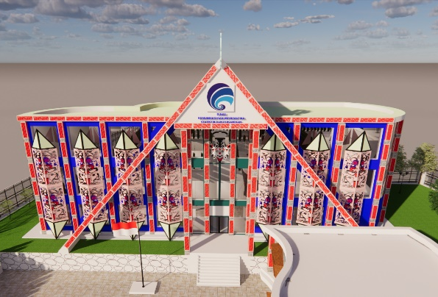
Pada secondari skin menggunakan ukiran Dayak “inang berang”
Bentuk bangunan yang rata dan lurus diambil dari bentuk “batoq tenevang”
Topeng Hudoq pada vocal point
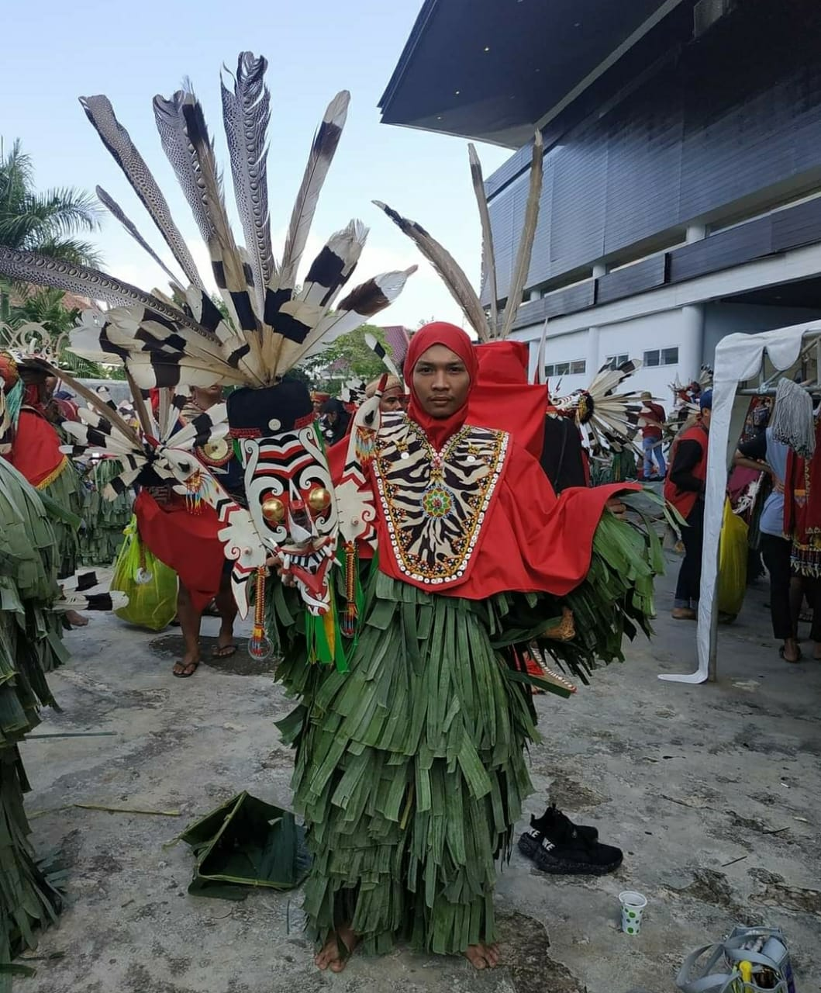

Bangunan utama lebih tinggi dari bangunan penunjang, serta menampilkan bentuk panggung ke dalam bentuk yang baru
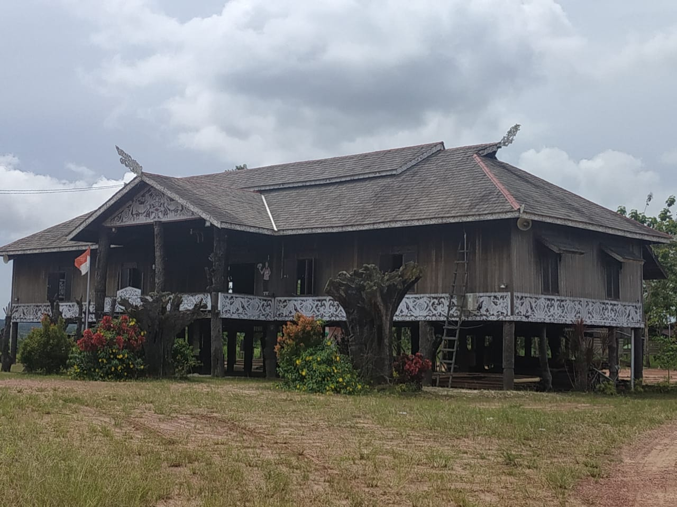
Pada kolom utama menggunakan ukiran Dayak “kawit”
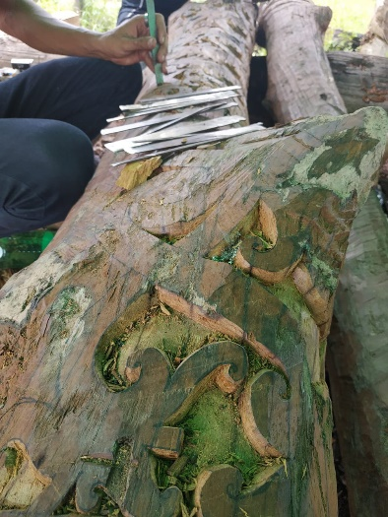

Konsep struktur bangunan

- Struktur bawah

Masa | Jenis pondasi
Masa Utama | Pondasi footplate
Masa pelayanan publik | Pondasi batu gunung
Masa taman internet | Pondasi batu gunung
Masa service/penunjang | Pondasi batu gunung

- Struktur tengah
Pada struktur tengah menggunakan kolom utama dengan ukuran 40 cm 40 cm berbentuk persegi dengan di lapisi ukiran timbul dari kayu dengan ketebalan 5 cm,sehingga ukuran total besar kolom adalah 50 cm x 50 cm.
Pada pengisi dinding menggunakan material bata dan jendela kaca.
- Struktur atas

Masa | Jenis atap
Masa Utama | Atap bubungan dan dark kombinasi
Masa pelayanan publik | Atap datar/dark
Masa taman internet | Atap bubungan dan dark kombinasi
Masa service/penunjang | Atap datar/dark

Konsep utilitas bangunan
- Air bersih
PDAM
Meteran
Pompa
Sumur
Ground
Reservoir / Clean Water
Roof
Water
Unit
Distribution
Unit
Distribution
Unit
Distribution

- Air kotor

Bangunan
Kamar Mandi/
Wastafel
Bak Penampungan Limbah
Bak Penyaringan
Drainase
WC/ Urinoir
Septitank
Sumur Resapan

- Air hujan
Talang Atap Bangunan
Bak Penampungan Air Hujan
Mesin Pompa
Distribusi Air

- Air drainase
Site
(Jalan dan Parkir)
Saluran Drainase Terbuka/Tertutup
Bak
Kontrol
Saluran Riol Kota
Site
(Jalan dan Parkir)

BIOPORI

- Instalasi listrik

PLN/Genset
Saluran Transmisi
Pemakai

- Instalasi pemadam kebakaran
- Aktif
- Pasif

- Instalasi penangkal petir

Batang Penangkal Petir
Sitem
Franklin
Banguan

- Pembuangan sampah

Sampah per lantai
Pemisahan
Sampah
Tempat Sementara
Pengangkutan
Kesimpulan
Kesimpulan dari perencanaan kantor dinas komunikasi dan informasi, Statistik dan persandian Di kabupaten mahakam ulu adalah memberikan wadah bagi instansi pemerintah kabupaten Mahakam ulu dalam melaksanakan aktivitas pelayanan publik.
Luasan gedung Kantor Dinas Komunikasi dan Informatika dan Statistik Dan persendian 2.191 m² meliputi kantor utama, pelayanan publik, taman internet, service/penunjang dan parkir.
Dengan bentuk tata masa dari bagian-bagian tubuh burung enggang, pada fasad menggunakan ukiran Dayak dan atap bubungan.

Daftar Pustaka

Peraturan Mentri Pekerjaan Umum Dan Perumahan Rakyat No: 22/PRT/M/2018 Tentang Pembangunan Bangunan Gedung Negara.

Lampiran I Peraturan Mentri Pekerjaan Umum Dan Perumahan Rakyat No: 22/PRT/M/2018 Tentang Pembangunan Bangunan Gedung Negara.

Hadi, S. (1986). Metodologi Research. Yogyakarta: Andi Offset.

Kamus Besar Bahasa Indonesia.

Sugiyono, P. D. (2015). Metode Penelitian Dan Pengembangan. Bandung: Alfabeta.
Sukada, B. A. (1988). analisis Komposisi Formal Arsitektur Post-Modern. Jakarta.

Informatika, K. K. (n.d.). https://www.kominfo.go.id. Retrieved from
https://www.kominfo.go.id/profil.
Jimmy S. Juwana, Panduan Sistem Bangunan Tinggi

